Муниципальное бюджетное дошкольное образовательное учреждение детский сад №18 «Солнышко»

Под редакцией воспитателя: Скакун В.В.
Газета выходит один раз в месяц.
Номер подготовлен по материалам сети Интернет.

г.Приморско-Ахтарск

Животные очаровывают, от них все без ума, даже хищники привлекают своей грациозностью и силой. Про животных любят читать и малыши и взрослые. Их повадки, образ жизни и навыки выживания интересны всем.
Экологическая газета «Разрешите познакомить…» адресована детям и их родителям. Здесь вы найдёте интересные рассказы о представителях животного мира, приметы, стихи, занимательные задания и просто много интересного о животном мире.
Хотите знать, насколько разумны животные, как заботиться о кролике, образуются ли от прикосновения к жабам бородавки, нанизывают ли ежи на иголки фрукты? Читайте нашу газету, и Ваши вопросы получат ответы.

- Такие разные медведи - стр.4
- Прочтите детям - стр. 10

Что общего у всех мишек?
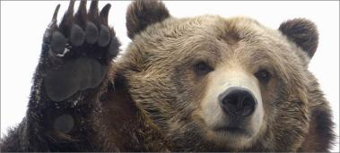
Медведи – звери с толстыми лапами, снабжёнными загнутыми когтями. Все мишки при ходьбе опираются на всю стопу, поэтому называются стопоходящими. Именно поэтому им никогда не быть грациозными балеринами, по природе они неуклюжи и недаром к ним прилипло прозвище «косолапые».
Они развивают скорость до 50 км в час. А питаются все породы по-разному. Только белый мишка – отъявленный мясоед, у других в меню могут быть и растения, и ягоды, и фрукты. Есть среди них вегетарианцы.
Медвежье семейство включает 8 видов.

Белый медведь.

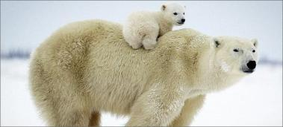
Самый крупный, может достигать в длину до 3 метров и при этом весить аж целую тонну! Мех белого медведя, как солнечная батарея, собирает тепло. На самом деле шерстинки у него не белые, а прозрачные. Сквозь них проходит солнечный свет и поглощается кожей.
А вот ушки у самого крупного мишки самые маленькие. Так зверь предохраняет потерю тепла. Ведь живёт-то он посреди полярных льдов в лютой Арктике.
Белый медведь – настоящий бродяга. Из-за сурового климата он не может долго оставаться на одном месте и слоняется в поисках пищи. Иногда переплывает между материками, благо пловец из него отличный. В мишкином меню – рыба и тюлени. Только когда совсем нечего есть, белые медведи утоляют голод полярными ягодами и растениями.

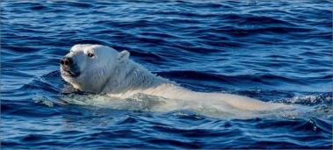
В спячку белые самцы никогда не укладываются, это делают только медведицы в ожидании потомства. С заботой человека мишки могут жить около 30 лет, а вот в условиях природы – чуть поменьше. Сегодня белый медведь занесён в Красную книгу.

Знаете ли вы?!
Кожа у белого мишки цвета уголька – чёрная! Хотите убедиться – посмотрите на его «ладошки». Именно тёмный цвет притягивает тёплоту солнышка к телу зверя.

Бурый медведь.
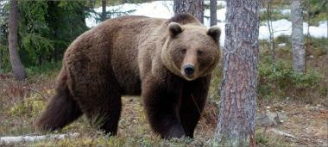
Самая известная нам порода: и в цирке мы их видели, и в кино они снимаются, и в сказках – главные герои. Крупные бурые мишки, называемые кадьяки, живут на Аляске и Дальнем Востоке – они достигают 750 кг. Виды поменьше весят по 80-120 кг. Их размер зависит от того, где зверь живёт, а дом у него во всей Евразии и Северной Америке.
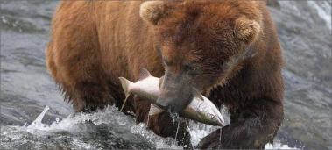
Бурые мишки больше чем наполовину питаются растительностью – ягодками, орешками и корнями, любят овёс и кукурузу. Но не прочь полакомиться рыбой и грызунами. А рыбаки и охотники из них отменные! Иногда добычей становятся лесные жители покрупнее. Так, ударом своей лапы бурый мишка способен убить лося. Лакомством для них являются…муравьи.
Ни для кого не секрет, что зимой бурые мишки спят.
А те, что не наелись хорошо перед сном, начинают бродить по лесам, их зовут шатунами. Такие звери – опасность для всех, кто им повстречается в это время на пути.

Знаете ли вы, что?!
У медведей отличное обоняние. Так, бурый мишка, способен учуять мёд почти за 10 километров!

Чёрный медведь барибал.
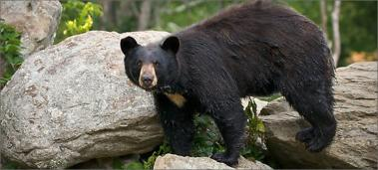
Такой вид живёт по соседству с бурым, между Канадой, Аляской и Мексикой, а также в районе от Атлантики до Тихого океана. Барибал не очень сильно отличается от собрата – только размерами, постройнее лапами и поострее мордой.
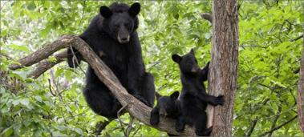
Вырастает чёрный медведь максимум до 120-150 кг. Мех у него, как уже стало понятно по названию, тёмный, а морда — белого или желтоватого оттенка. Длинные когти помогают барибалу ловко взбираться по деревьям.
В меню у чёрного медведя всё, что ест бурый – в основном, растительная пища.

Знаете ли вы?!
Есть среди барибалов «белая ворона» — у медведей в Британской Колумбии цвет шерсти белый.

Гималайский медведь.
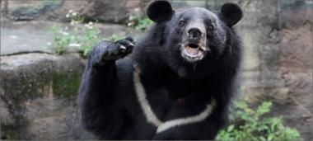
Помните мультик про Маугли? У него белогрудый друг Балу – вот это и есть гималайский косолапый. Занесённый в Красную книгу зверь помимо южных склон Гималаев живёт в Индокитае, на Корейском полуострове и Японских островах, в Афганистане, Уссурийской области, на Дальнем Востоке и на севере Амура.

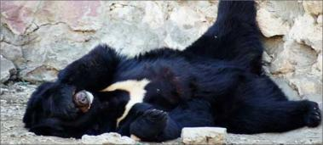
Крупные представители достигают 170 см при весе около 150 кг.
При этом такие немалые мишки – настоящие весельчаки: в зоопарках они обычно танцуют и машут лапами, выпрашивая вкусняшки. А в природе любят проводить много времени на деревьях. Сладко причмокивая, они поедают листву, ведь основная их пища – растительная.
Отличаются гималайцы манишкой белого цвета на груди, а сами они чёрные. У них узкая мордочка и самые большие из всех видов шикарные уши.
Знаете ли вы, что?!
Гималайский медведь не любит берлог. Спит он…в дуплах деревьев.

Губач.
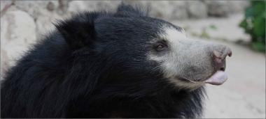
Мишка со странным названием — сосед гималайского медведя, проживает в Индии, Шри-Ланке и Непале. Да и окраской он на него похож, только вот шерсть длинная и густая, поэтому мохнатый губач смахивает на нестриженого хиппи.
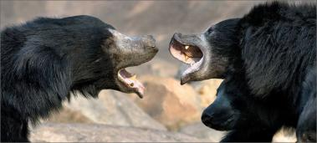
Назван он так потому, что для поедания пищи складывает свои длинные губы трубочкой и вытягивает их, строя рожицы.
Он может выдувать из коры и подобно пылесосу засасывать термитов, причём делает это так громко, что слышит вся округа. Ещё одним помощником в добывании пищи служат длинные когти, которыми он разламывает деревья.

В меню у губача есть также растения, ягоды и пчелиные соты. Размером губастый мишка небольшой, весит до 100 кг.
Знаете ли вы?!
Губач ползает по финиковым пальмам и с лёгкостью высасывает из плодов сок.

Малайский медведь.
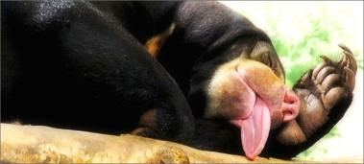
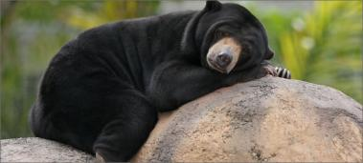
Сосед губача по Индокитаю — мишка малайский. Это самый маленький из всех косолапых, всего метр – метр сорок ростом и весом до 65 кг. А ещё он самый «постриженный» — шерсть малайского медведя короткая и блестящая, даже кожные складочки просвечивают. Да и мордочка-то у него необычная, как будто большое родимое пятно на ней оранжевого цвета. Такого же оттенка у малайского мишки и манишка.
Нарушают весь миниатюрный вид когти приличного размера, которые служат инструментом для лазанья по деревьям. Малайские мишки всеядны. В силу своих размеров охотиться они могут лишь на небольших зверьков. А ещё они зимой не спят.
Знаете ли вы?!
Язык малайского медведя может быть до 25 см!

Очковый медведь.
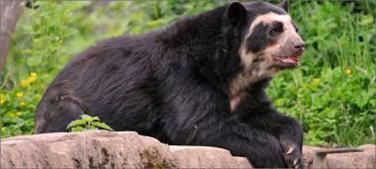
Поистине южный житель, которого можно встретить в горах и предгорных лесах от Колумбии до Чили. Наверное, догадались, почему у него такое название? Да, у него есть очки! Это полоски белого цвета вокруг глаз.
В длину очковый медведь около 1,5 метров, иногда чуть больше. А весит от 70 до 140 кг.

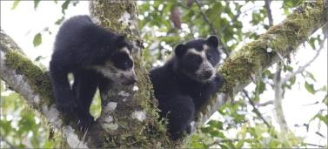
Изучен этот вид плохо, так как мишка «с очками» — животное редкое, занесённое в Красную книгу. Чтобы удержаться на ветвях, он их подгибает под себя, формируя грубое гнездо. Как только оно становится подходящим по размеру и прочным, мишка устраивается там поудобнее дня на три-четыре, ест там, и спит там же.
В природе очковый зверь может прожить до 25 лет, а в неволе до 35. Питается он обычно корнями, листьями, орехами и семенами, любит кукурузу.
Знаете ли вы?!
Многие медведи ползают по деревьям, а очковый – по кактусам. Привлекают их сладкие кактусовые плоды. А ещё у них только 13 пар рёбер (у остальных-то видов медведей их по 14!).

Большая панда.
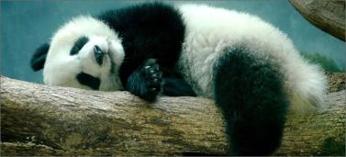
Её и медведем-то не назовёшь, какой же это хищник?! Вопрос о том, оставить ли панду в медвежьей семье, не даёт покоя учёным по сей день. Многие с удовольствием отправили бы панду в отряд енотов. Но генетические тесты утверждают: это медведь!
Как так его швея-природа раскроила? К белому мишке пришили чёрные лапки, чёрные ушки и одели чёрные очки!
Встретить панду можно в Китае среди бамбуковых зарослей. Вырастают бело-чёрные мишки до полутора метров и весят от 100 до 150 кг.
Эти животные занесены в Красную книгу. А за убийство панды в Китае предусмотрена смертная казнь.
Знаете ли вы?!
У панд необычные передние лапы состоят из шести пальцев: пять сложены в кисть, а шестой, как у человека, расположен отдельно. Им панды умело справляются с бамбуковыми побегами

Спит медведь в своей берлоге,
Не будите по тревоге,
Коль проснется рано он,
Будет очень, очень зол.
Ведь зимой привык он спать,
Лапу теплую сосать,
Лишь когда придет весна,
Мишке будет не до сна.
А. Тесленко
***
А ну-ка, медведь,
Скорей нам ответь,
Тебя почему называют медведь? —
Я мё-ёдом заведую,
Где спрятан он ве-едаю.
— Ответил медведь.
Здорово ведь?
В. Шардин
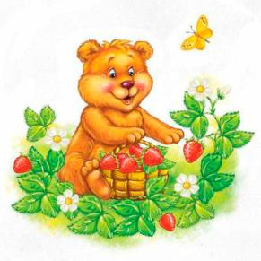
***
Вышел из лесу медведь,
Начал топать и реветь.–
Чем ты, мишка, огорчен?–
Мне приснился страшный сон,
Видел девочку Алину –
В роще съела всю малину!
В. Праздничнова

КАК МИШКА С ПЧЕЛАМИ ПОДРУЖИЛСЯ.

Все знают, что мишки очень любят мед. Бурый мишка из старого леса тоже его любил. Очень-очень. Вот только мама угощала его медом очень редко, а мишка хотел есть его каждый день.
Однажды гулял бурый мишка по лесу и увидел на высоком дереве дупло. А в дупле жили пчелы. Они все время летали туда-сюда и что-то носили в свой домик на дереве.
– Интересно, что это они носят? – подумал медвежонок. – И чем это так вкусно пахнет? Сладко и очень-очень приятно… Нужно обязательно узнать, что же такое прячут пчелы.
Подумал так бурый мишка и полез на высокое дерево. Добрался он до дупла, заглянул в него – и увидел много-много меда.
– Ух ты! – обрадовался мишка. – Теперь я буду каждый день лакомиться моим любимым медом.
Вот только пчелам не понравилось, что мишка влез в их дупло без спроса. Разозлились они, грозно зажужжали – и стали жалить бурого мишку. Больно-больно. Зарычал медвежонок, стал от пчел отбиваться – да и свалился на землю со старого дерева.
Сидит бурый мишка под деревом и плачет. Пожалели его пчелы, подлетели и зажужжали:
– Что ж ты, мишка, в наш домик залез?
– Я меда хотел, – виновато сказал мишка. – Я его очень люблю. Хотите, я вас малиной угощать буду, а вы меня – медом?
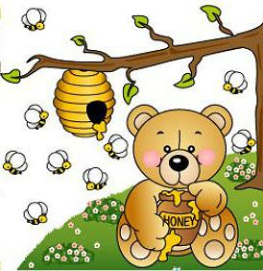
– Спасибо, мишка, пчелы не едят малину. Но если ты обещаешь не лазить в наше дупло без разрешения, мы каждый день будем тебя угощать.
– Ура! – обрадовался мишка. – Спасибо вам, пчелки!
С тех пор бурый мишка никогда не лазил в дупло без спроса, ведь пчелки и так угощали своего друга сладким-сладким медом.

